**一 、Keil5使用**

1. 1 Keil5破解教程参考：<https://www.cnblogs.com/yuhuastone/p/12271984.html>
2. 打开工程

打开Keil5软件，然后通过软件的菜单：file🡪open打开工程路径：…\PMCode_V12\MDK- ARM/PMCode_V1.uvprojx打开工程

1. 编译工程和下载设置

如下图所示，箭头所指是软件常用的功能，点击编译可直接编译软件

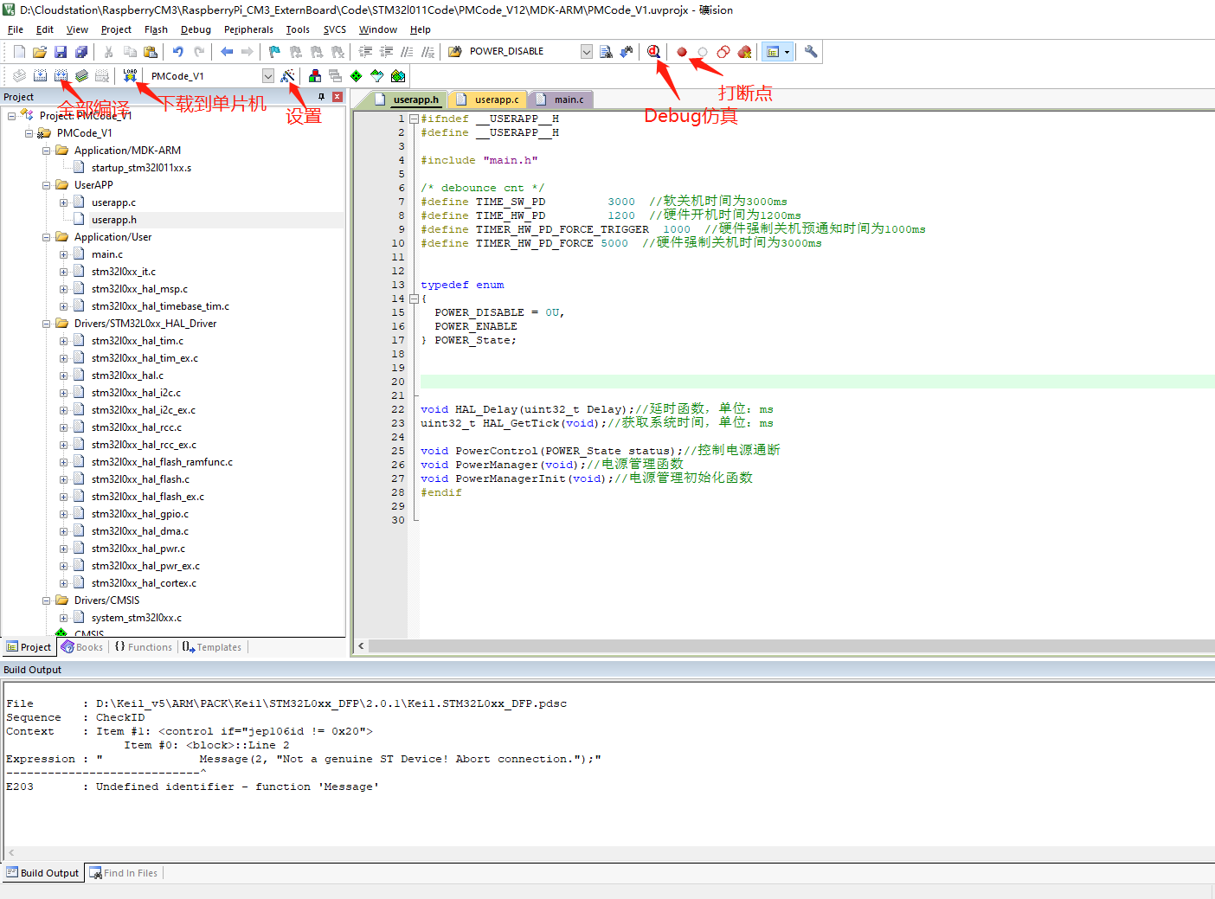

下载设置:点击上面图片中的设置🡪①Debug🡪②在如下图节面下拉菜单选择ST-LINK🡪③Settings🡪④Flash Download🡪⑤Reset and Run前打勾，设置完后点确定OK，设置完后用ST-link下载器连接单片机，点击第一个图片中的下载即可下载程序到单片机。

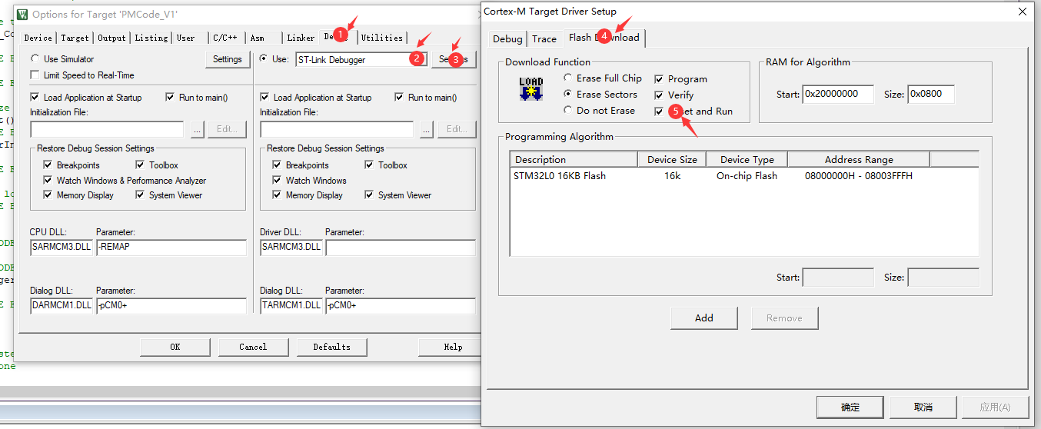

**一 、代码说明**

1. main函数：int main(void)

main函数只调用了userapp.c里的两个函数，分别是：void PowerManagerInit(void);和void PowerManager(void)，第一个函数作用是在插上外部电源时有3个作用：

* + - 1. 关闭电源
      2. 设置CM3预关机通知信号为低,关闭USB BOOT模式
      3. 闪烁一下LED灯表示已经插入电源线，之后熄灭LED灯

第二个函数的作用是：管理开关机以及USB Boot启动模式

1. 电源管理函数：void PowerManager(void)

这个函数分别调用两个函数：UsbBoot();和PowerOn_normal();作用是：如果按住电源键后接通电源，则进入USB BOOT启动模式，否则进入正常开机启动流程。

第一个函数UsbBoot比较简单，在程序中有注释。

第二个函数的逻辑功能是：

（1）系统电源关闭时🡪长按Key按键1200ms🡪开机并亮LED灯

（2）系统电源打开时🡪长按Key按键1000ms🡪给CM3发送高电平信号🡪长按Key按键超过5000ms🡪断开电源关机关灯🡪给CM3发送高电平信号恢复低电平

（3）系统电源打开时🡪收到CM3的高电平软关机信号时间超过3000ms🡪断开电源关机关灯